Universidad Tecnologica de Torreon

Ing. Tecnologias de Informacion

Desarrollo de Aplicaciones Web

Integrantes:

**Sarai Anai Osorio Baltazar 1270395**

**Alfredo Murillo Chavez 1210396**

Lunes 25 de Agosto del 201

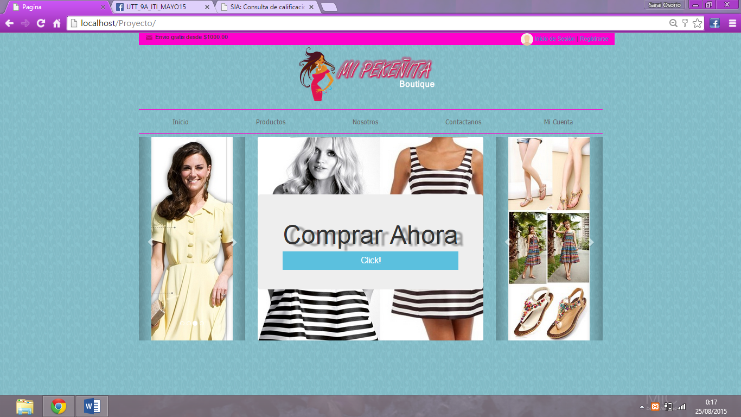

Página de Bienvenida a la maravillosa: Boutique MiPekeñita. La cual nos muestra un menú de opciones para poder navegar y conocer nuestros diferentes departamentos.

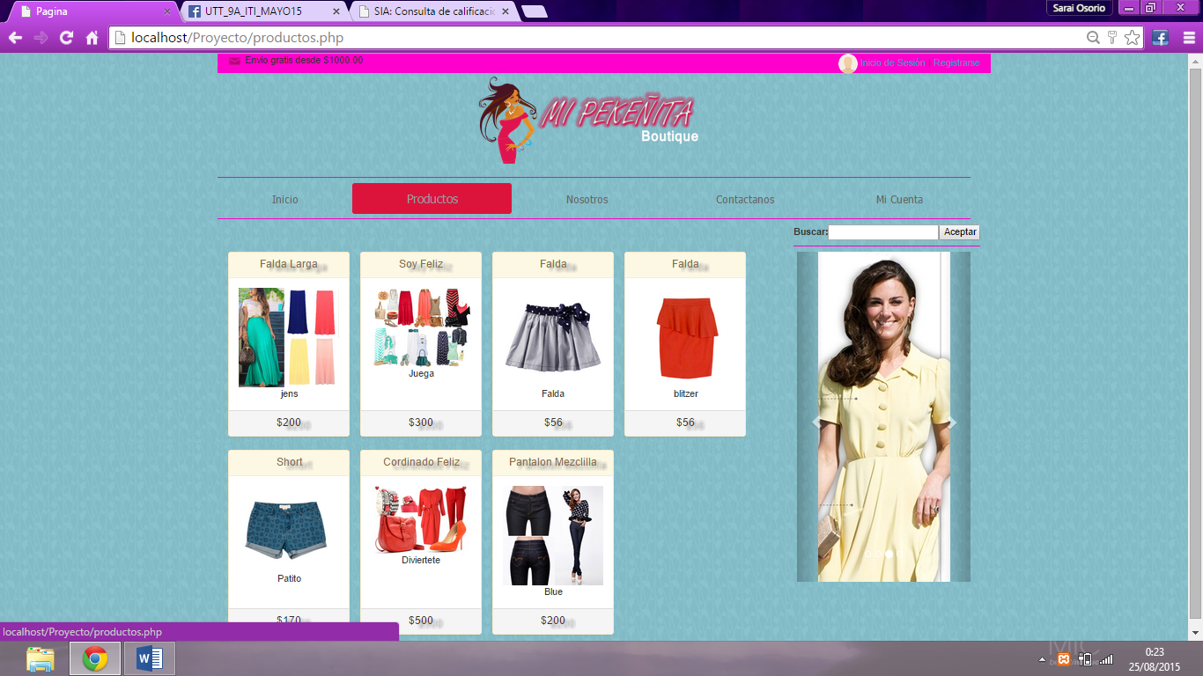

Área de compras, se muestran todos los productos en existencia, y de manera simple se pueden buscar los productos, introduciendo una palabra cable en el buscador.

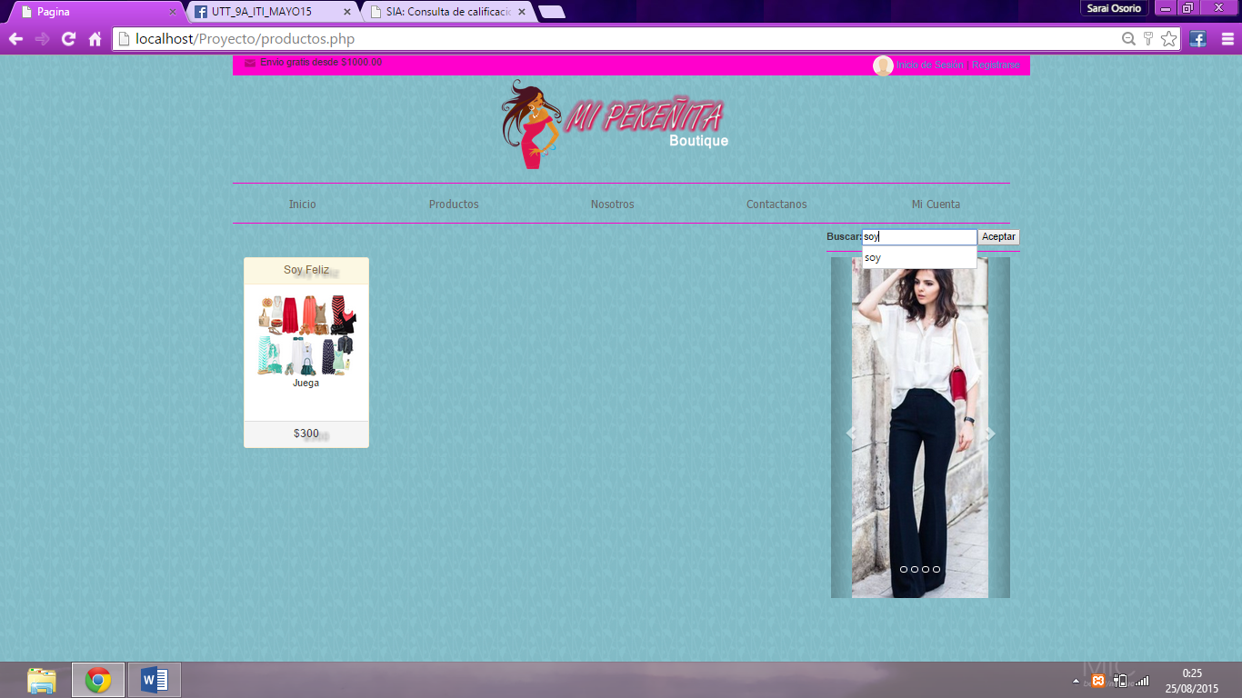

Introduce la palabra cable que te recuerde a ese producto que te vuelve loc@. Y se muestran las sugerencias

Para que sea facil para ti comprar, solo tienes que situar el mause encima de la foto de tu articulo preferido, indroducir cuantos quieres y poner en comprar este inmediatamente se añadira a tu carrito de compras. Para que reflexiones mas adealnte si comprarlo.

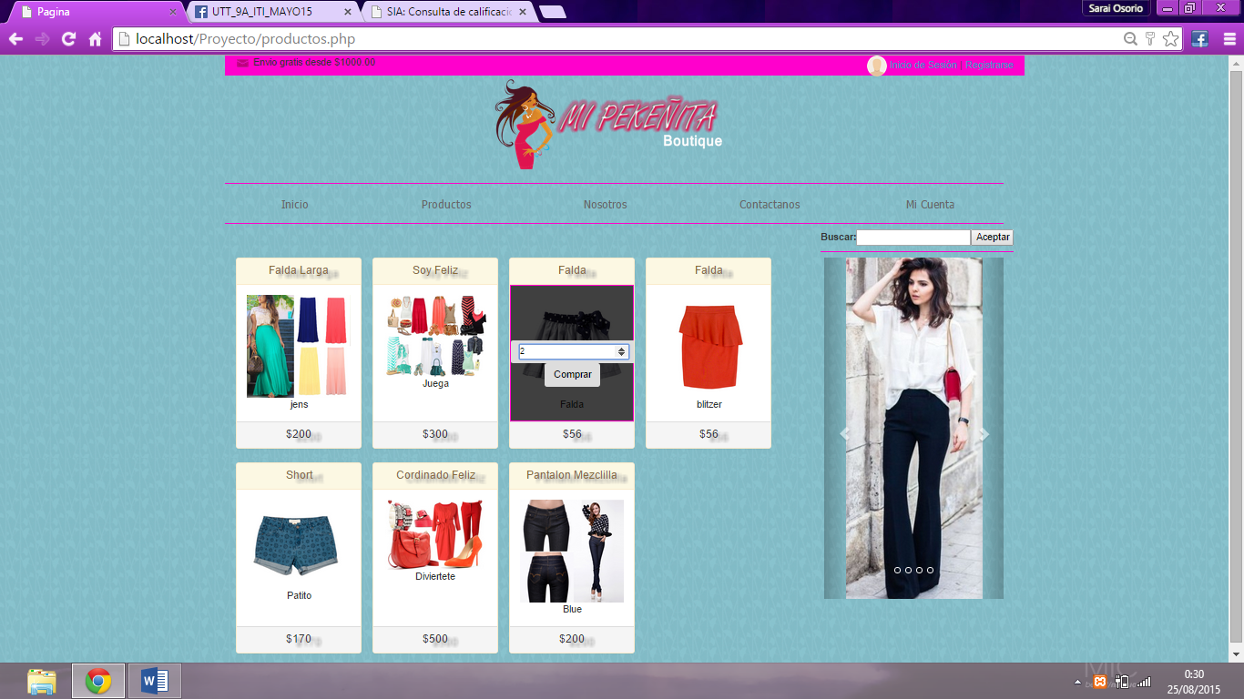

Encontraras facilmente donde podras conocer un poco de lo que somos como empresa… te invito a conocernos y aportar tus concejos para seguir sirviendote.

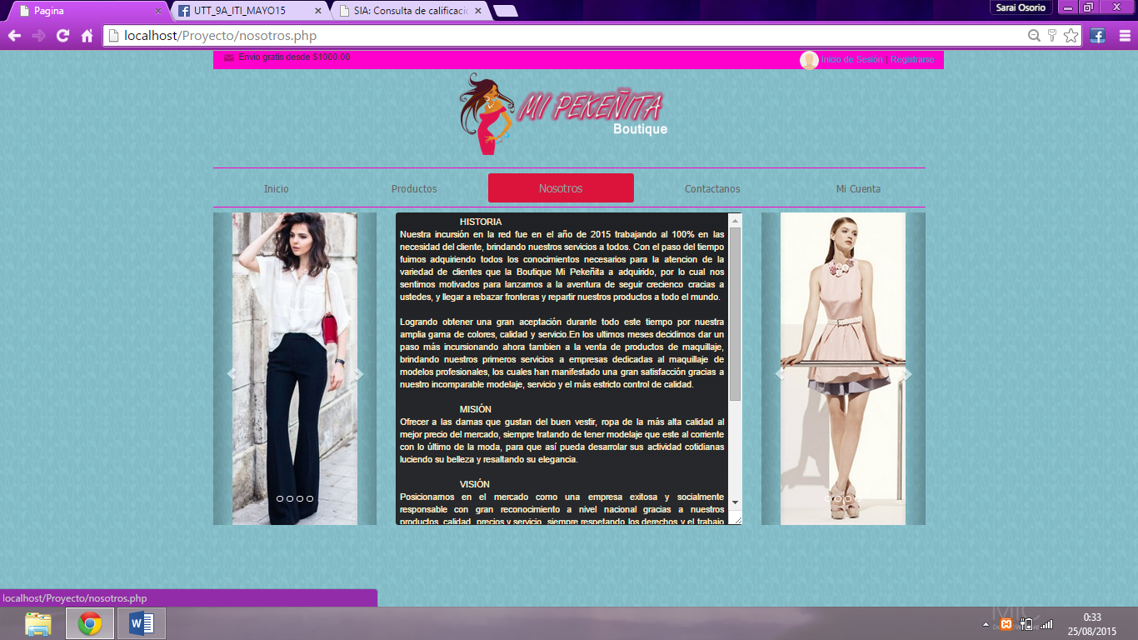

Para escucharte y que nozcas donde nos encotramos, solo dale click a esta opción, donde podras enviarnos tus comentarios para que nosotros los atentadamos a la brevedad posible.

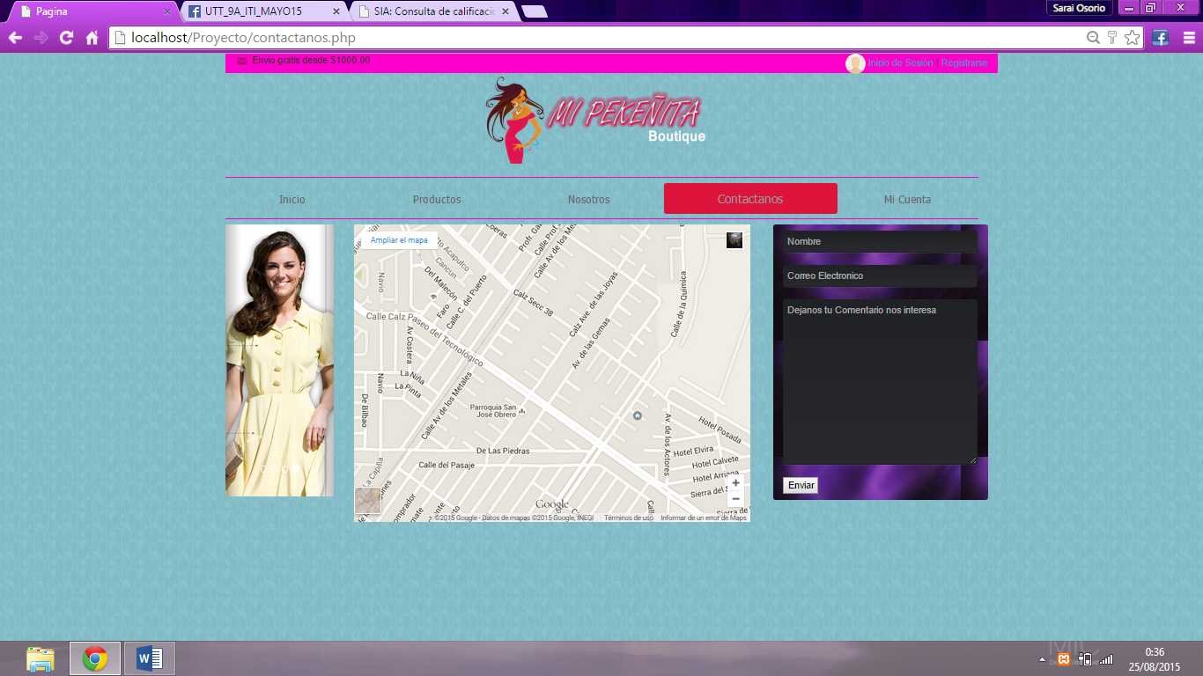

Mi cuenta es un apartado donde podrás observar los productos que estén en tu lista de comprar.

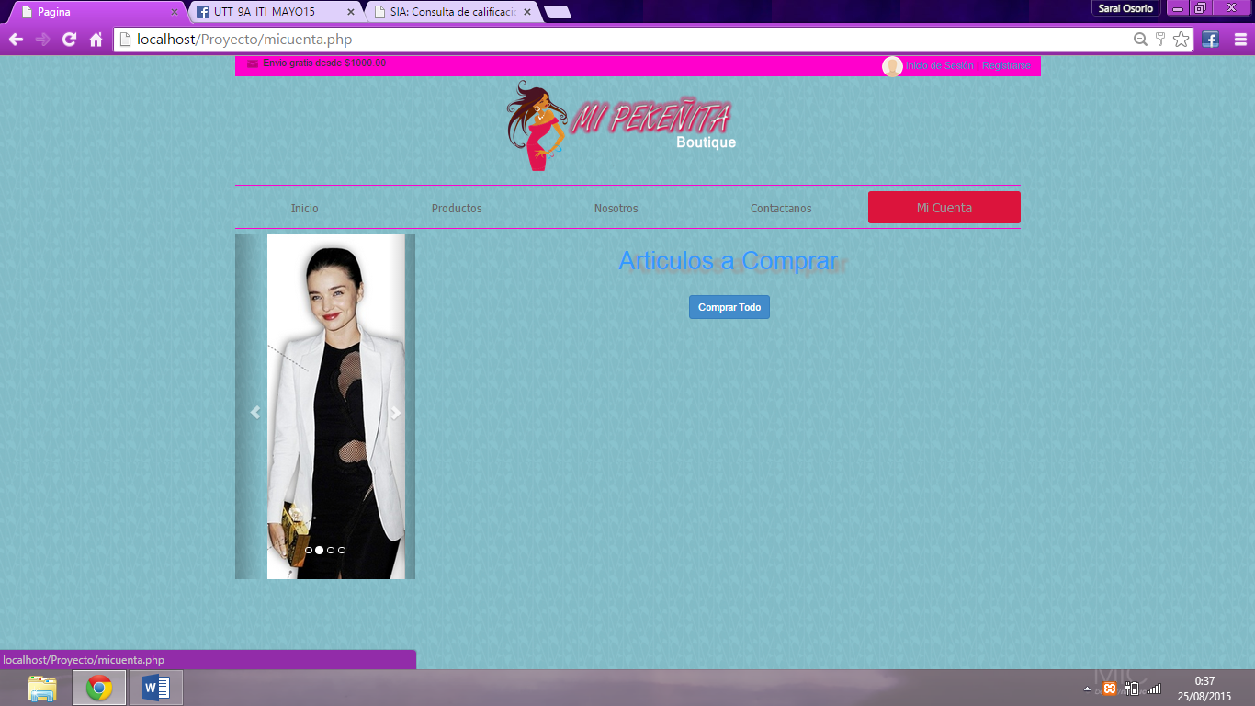

Sin artículos que mostrar, debido a que no se mantienen un logeo de cliente, para poder comenzar a divertirte, logeate o regístrate

Regístrate:

Solo ingresa los datos solicitados y de inmediato podrás iniciar sesión para comenzar a disfrutar de las compras. Además de que podrás ser administrador o cliente dependiendo del código de tipo de clasificación

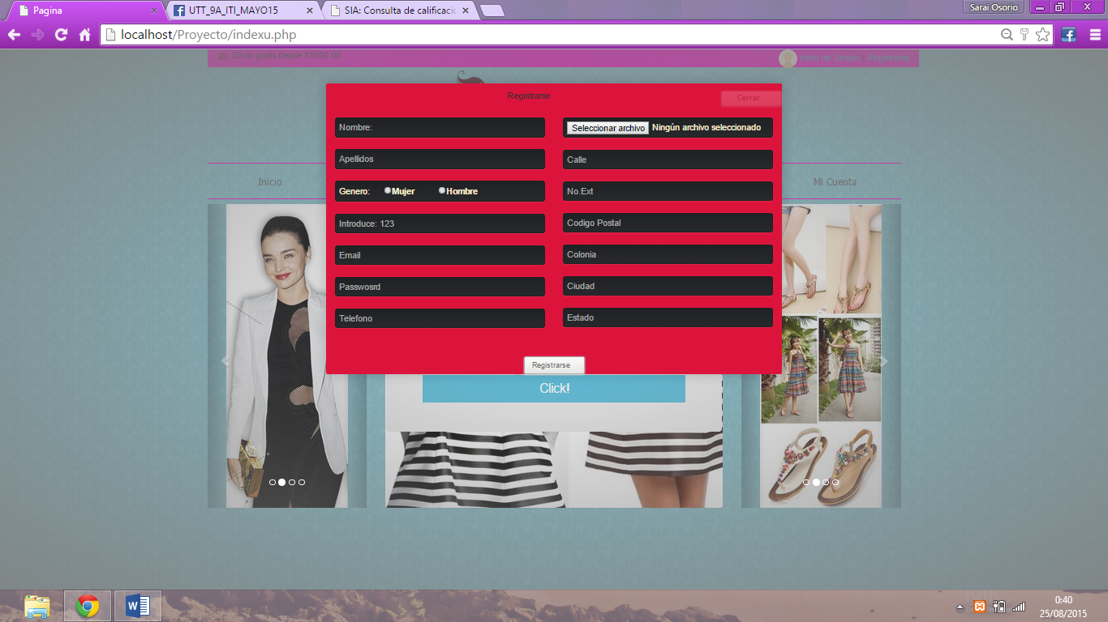

Inicio de sesión:

Introduce la contraseña y tu nombre de usuario para poder iniciar a navegar en nuestra red.

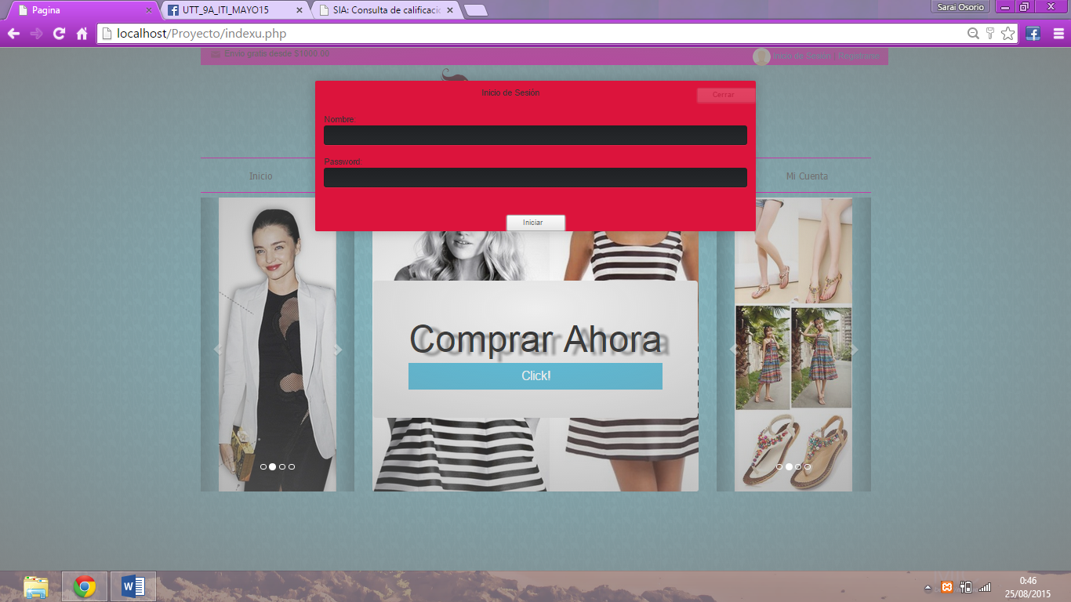

Como administrador:

Página de inicio se mostraran, todos aquellos mensajes que dejen los clientes.

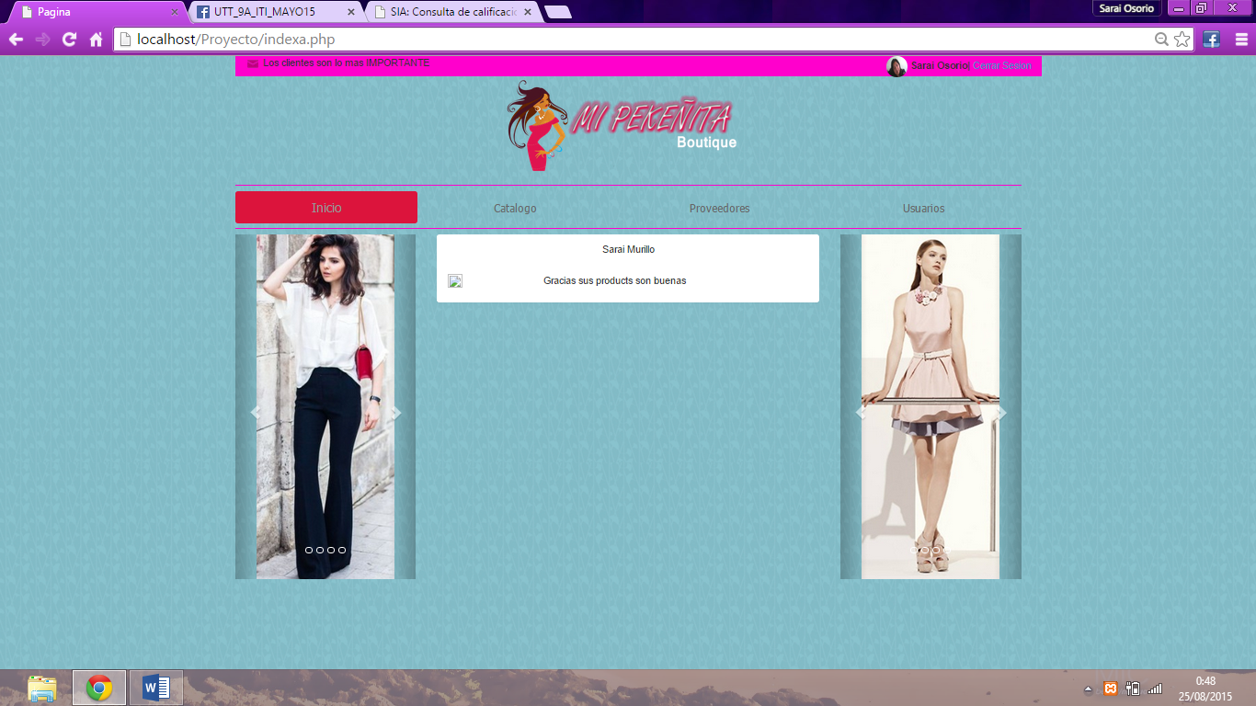

Mensajes del cliente, y un logeo personalizado, que mostrara el nombre y la foto de la persona que inicie sesión

Catálogo de productos donde siendo administrador, se podrá agregar, modificar y eliminar los productos.

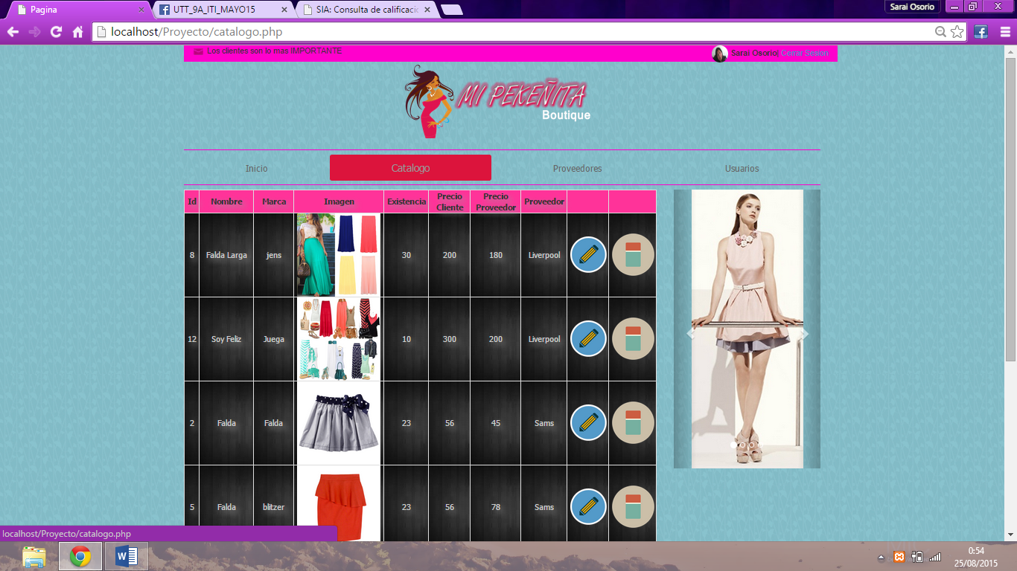

Agregar y Modificar productos

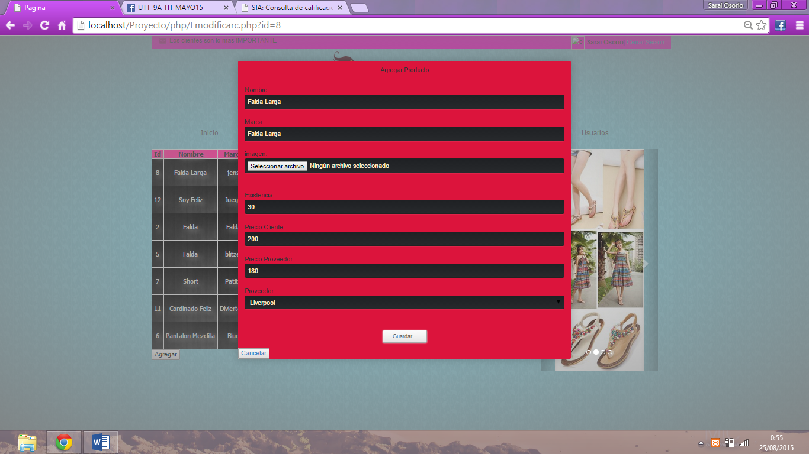

Área de proveedores, al igual que el área de productos se puede agregar, eliminar y modificar los proveedores.

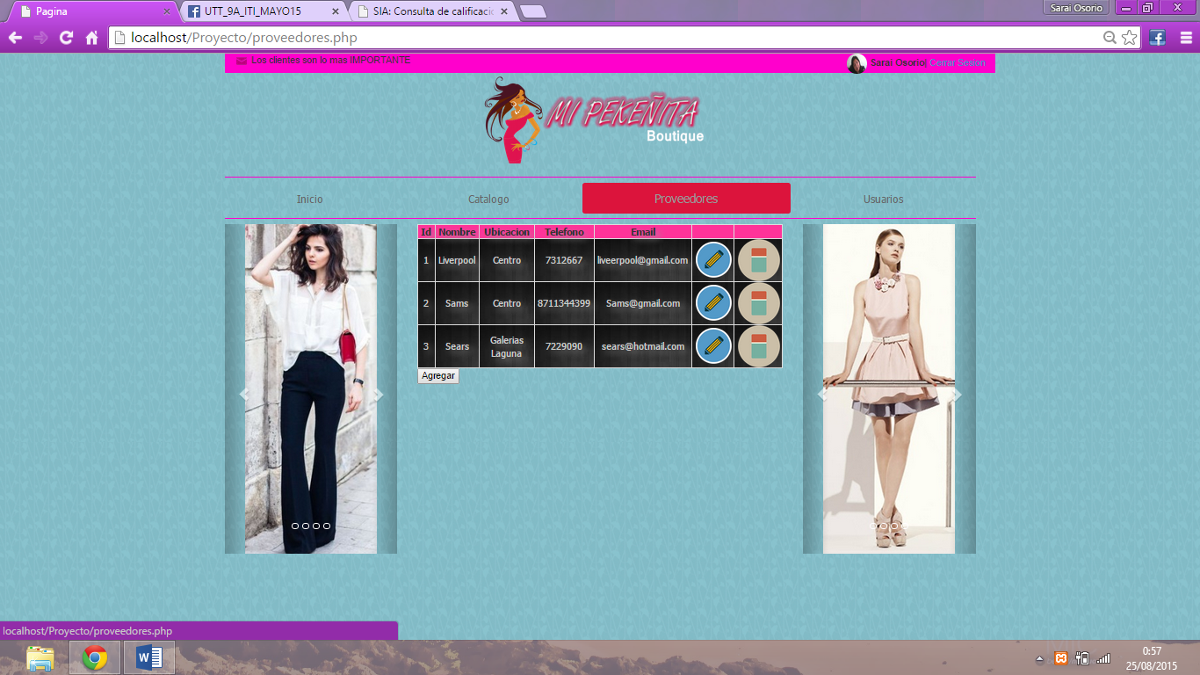

Modificar y Eliminar

Área de usuarios, al igual que los apartados anteriores, se podrá, modificar y eliminar, el agregado de usuarios queda omitido en este caso debido a que cada usuario se registra por sí mismo.

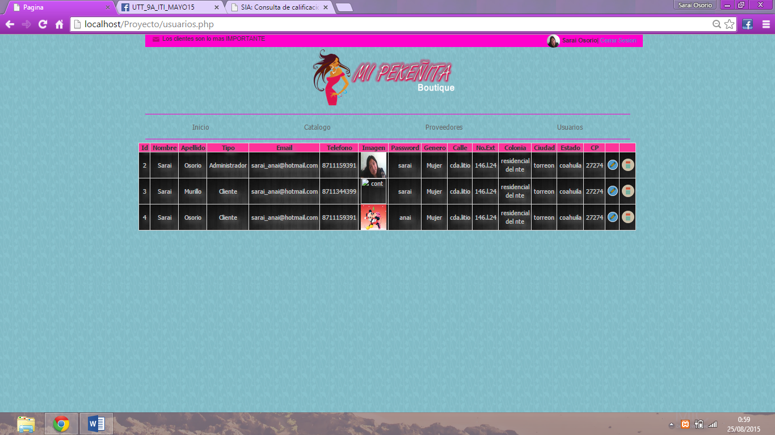

como cliente ya logueado se podrán ver los aticulos agragados al carrito de compras.

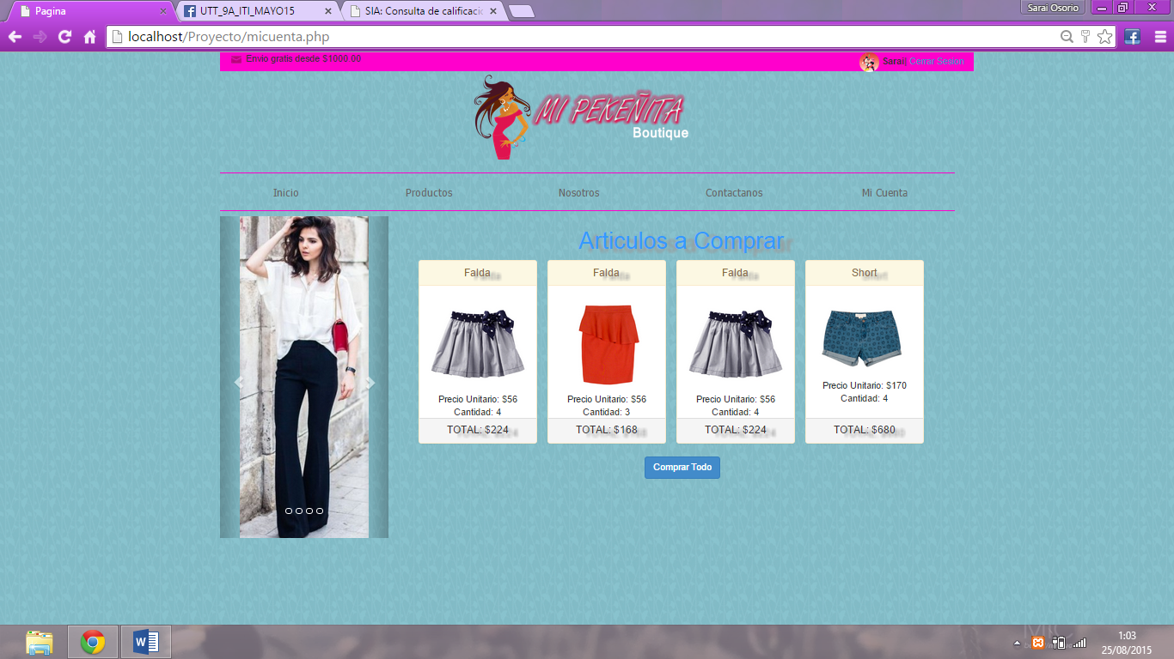

A querer comprar todo los enviara un ticket de compra, para comprobar la comprar a realizar.

